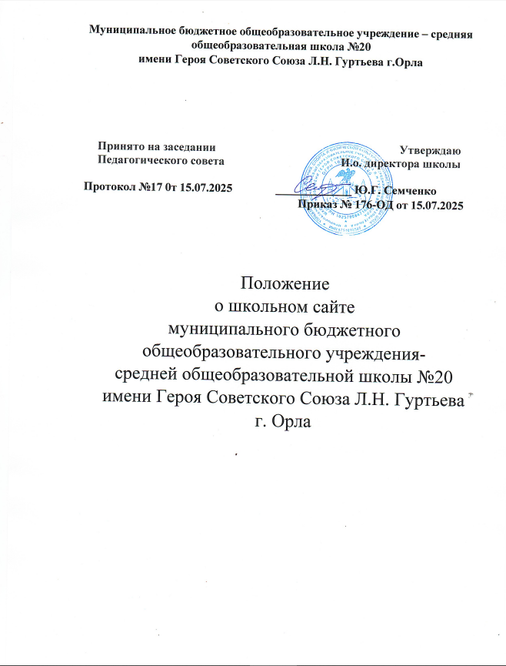

# Общие положения

1.1. Школьный Web-сайт (далее сайт) создается в целях активного продвижения информационных и коммуникационных технологий в практику работы школы.

1.2. Сайт Муниципального бюджетного общеобразовательного учреждения – средней общеобразовательной школы № 20 имени Героя Советского Союза Л.Н. Гуртьева г. Орла (далее – Школа) является одним из инструментов обеспечения учебной и внеучебной деятельности школы, является школьным публичным органом информации, доступ к которому открыт всем желающим.

1.3. Настоящее Положение разработано на основе статьи 29 Федерального закона от 29. 12.2012 г. № 273 – ФЗ «Об образовании в Российской Федерации», Правил размещения на официальном сайте образовательной организации в информационно-коммуникационной сети «Интернет» и обновления информации об образовательной организации, утверждёнными постановлением Правительства РФ от 10. 07. 2013 г. № 582.

1.4. Настоящее положение определяет понятия, цели, требования, организацию школьного сайта.

Основные понятия, используемые в положении:

**САЙТ** – информационный web-ресурс, именующий четко определенную законченную

смысловую нагрузку.

**Разработчик сайта** – физическое лицо или группа физических лиц, создавших сайт и поддерживающих его работоспособность и сопровождение.

1.5.Создание и поддержка школьного сайта являются предметом деятельности участников данного проекта по информатизации. Сайт представляет собой актуальный результат деятельности школы.

# Цели и задачи школьного сайта

**Цель -** поддержка информатизации в Школе путем развития единого образовательного информационного пространства Школы, представление Школы в Интернет-сообществе.

**Задачи:**

* Внесение качественных изменений в процесс использования ИКТ в образовательном процессе.
* Обеспечение открытости деятельности Школы и освещение его деятельности в сети Интернет.
* Систематическая информированность участников образовательного процесса о деятельности Школы.
* Осуществление обмена педагогическим опытом и демонстрация достижений Школы.
* Стимулирование творческой активности педагогов и учащихся.
* Повышение роли информатизации образования, содействие сознанию в регионе единой информационной инфраструктуры. • Формирование прогрессивного имиджа школы.

# Структура управления и редакции сайта

Служба поддержки сайта – творческая группа в составе:

* администратор;
* члены детской школьной организации;
* инициативные учителя, родители (законные представители) и обучающиеся.

***Главный администратор:***

Координирует деятельность всей творческой группы. Осуществляет выдачу прав и разрешений на редактирование разделов сайта творческой группе. Обладает правом «вето» на публикацию любой информации на сайте. Редактирует информационные материалы. Санкционирует размещение информационных материалов на сайте. Осуществляет разработку дизайна сайта.

Своевременно размещает информацию на сайте. Осуществляет полный контроль работоспособности сайта.

***Члены редакции*** сайта реализуют свою деятельность согласно собственного технического задания.

Обновление сайта служба поддержки производит ежемесячно, отдельные страницы - еженедельно.

# Требования

4.1. Информационный ресурс Сайта формируется в соответствии с деятельностью всех структурных подразделений Школы, ее преподавателей, работников, обучающихся, родителей, деловых партнеров и прочих заинтересованных лиц.

4.2. Информационный ресурс Сайта является открытым и общедоступным.

4.3. Основными информационно-ресурсными компонентами Сайта являются:

4.3.1. Обязательные компоненты:

1) информации:

а) о дате создания образовательной организации, об учредителе, учредителях образовательной организации, о представительствах и филиалах образовательной организации, о месте нахождения образовательной организации, ее представительств и филиалов (при наличии), режиме, графике работы, контактных телефонах и об адресах электронной почты;

б) о структуре и об органах управления образовательной организацией;

в) о реализуемых образовательных программах с указанием учебных предметов, курсов, дисциплин (модулей), практики, предусмотренных соответствующей образовательной программой;

г) о численности обучающихся по реализуемым образовательным программам за счет бюджетных ассигнований федерального бюджета, бюджетов субъектов Российской Федерации, местных бюджетов и по договорам об образовании за счет средств физических и (или) юридических лиц;

г.1) о численности обучающихся, являющихся иностранными гражданами;

д) о языках образования;

е) о федеральных государственных образовательных стандартах, федеральных государственных требованиях, об образовательных стандартах и о самостоятельно устанавливаемых требованиях (при их наличии);

ж) о руководителе образовательной организации, его заместителях, руководителях филиалов образовательной организации (при их наличии);

з) о персональном составе педагогических работников с указанием уровня образования, квалификации и опыта работы;

з.1) о местах осуществления образовательной деятельности, сведения о которых в соответствии с настоящим Федеральным законом не включаются в соответствующую запись в реестре лицензий на осуществление образовательной деятельности;

и) о материально-техническом обеспечении образовательной деятельности (в том числе о наличии оборудованных учебных кабинетов, объектов для проведения практических занятий, библиотек, объектов спорта, средств обучения и воспитания, об условиях питания и охраны здоровья обучающихся, о доступе к информационным системам и информационно-телекоммуникационным сетям, об электронных образовательных ресурсах, к которым обеспечивается доступ обучающихся);

т) о лицензии на осуществление образовательной деятельности (выписке из реестра лицензий на осуществление образовательной деятельности);

у) о наличии или об отсутствии государственной аккредитации образовательной деятельности по реализуемым образовательным программам;

2) копий:

* устава образовательной организации;
* плана финансово-хозяйственной деятельности образовательной организации, утвержденного в установленном законодательством Российской Федерации [порядке](https://www.consultant.ru/document/cons_doc_LAW_453851/3e227ef743fd5d10e6a9ad33840ae02351e2c7d4/#dst100010), или бюджетной сметы образовательной организации;
* локальных нормативных актов, предусмотренных [частью 2 статьи 30](https://www.consultant.ru/document/cons_doc_LAW_505886/8f3360b0a85cddcb4c937bf8a5a92b1c86ef103d/#dst100445)  Закона №273-ФЗ , правил внутреннего распорядка обучающихся, правил внутреннего трудового распорядка, коллективного договора;

3) отчета о результатах самообследования.

[Показатели](https://www.consultant.ru/document/cons_doc_LAW_140174/16484fcceccbff241e7f0387146f346240cb050e/) деятельности общеобразовательной организации, подлежащих самообследованию, устанавливаются федеральным органом исполнительной власти, осуществляющим функции по выработке и реализации государственной политики и нормативно-правовому регулированию в сфере общего образования.

[Порядок](https://www.consultant.ru/document/cons_doc_LAW_287462/41fc128d75019efadebe071ffe5ab88a245bd22b/#dst100011) проведения самообследования образовательной организацией устанавливается федеральным органом исполнительной власти, осуществляющим функции по выработке и реализации государственной политики и нормативно-правовому регулированию в сфере высшего образования, по согласованию с федеральным органом исполнительной власти, осуществляющим функции по выработке и реализации государственной политики и нормативно-правовому регулированию в сфере общего образования;

4) документа о порядке оказания платных образовательных услуг, в том числе образца договора об оказании платных образовательных услуг, документа об утверждении стоимости обучения по каждой образовательной программе;

4.1) документа об установлении размера платы, взимаемой с родителей (законных представителей) за осуществление присмотра и ухода за детьми в группах продленного дня в образовательной организации, реализующей образовательные программы начального общего, основного общего или среднего общего образования (в случае комплектования таких групп);

5) предписаний органов, осуществляющих государственный контроль (надзор) в сфере образования, отчетов об исполнении таких предписаний;

6) иной информации, которая размещается, опубликовывается по решению образовательной организации и (или) размещение, опубликование которой являются обязательными в соответствии с законодательством Российской Федерации.

4.3.2. По усмотрению службы поддержки сайта:

* + справочная информация, интересующая родителей (законных представителей) при поступлении в Школу (в том числе, об учителях, учебных программах, традициях и др.);
  + материалы, отражающие происходящие в Школе события (праздники, конференции, конкурсы, и т.д.);
  + материалы, отражающие развитие постоянно действующих направлений в работе Школы (Школьный музей, участие в проектах, конкурсах ит.д.);
  + места, где учителя могут представлять свои материалы (вплоть до отдельного раздела по предмету);

4.3.3. К размещению на школьном сайте запрещены:

* + информационные материалы, которые содержат призывы к насилию и насильственному изменению основ конституционного строя, разжигающие социальную, расовую, межнациональную и религиозную рознь;
  + информационные материалы, содержащие пропаганду наркомании, экстремистских религиозных и политических идей;
  + иные информационные материалы, запрещенные к опубликованию законодательством Российской Федерации.

# Организация деятельности сайта

5.1. Поддержка и сопровождение сайта.

1. Структура сайта является подвижной и определяется приоритетными задачами Школы.
2. Служба поддержки сайта отвечает за содержательное наполнение школьного сайта и его своевременное обновление.

3 Администрация Школы отвечает за содержательное наполнение школьного сайта.

1. Обновление и наполнение сайта проводится ответственным за сайт не реже одного раза в месяц;
2. Информация, собранная для размещения на сайте, должна предоставляться администратору сайта только в электронном виде.

5.1. Установление доплат за администрирование школьного сайта 5.2.Руководитель Школы устанавливает доплату за администрирование школьного сайта из стимулирующего НДФЛ.

# 6.Финансирование, материально-техническое обеспечение

Финансирование создания и поддержки школьного сайта осуществляется за счет бюджетных, внебюджетных источников и спонсоров.